  http://WWW.CABARE.NET © | Stratégies Locales GPO sous Windows 8 – 7 - XP  – sys 26 – cours -
Stratégies Locales
Michel Cabaré – Ver 2.3 – janv 2013-

Stratégies Locales
Windows 8 – 7 - XP
Cours

Michel Cabaré – Ver 2.3 – janv 2013

www.cabare.net ©

La formation que vous suivez, à pour but de vous initier avec les logiciels Microsoft Windows 2008 R2 Serveur (version 6.0-6001 et 6.1-7600) sur environnement P.C.

Ce Support à pour but de vous fournir un certain nombre d'éléments concernant soit des manipulations, soit des notions théoriques concernant la gestion de réseaux locaux
Il ne peut en aucun cas se substituer à la participation à la formation, ni à tout ou partie de la documentation fournie avec le logiciel.

En effet, et c'est là sa vocation première, ce document doit "servir de support à la prise de notes en formation, et sera donc avantageusement complété par vos soins". Son but est de permettre une présentation de vos notes plus structurée et donc plus facilement utilisable ensuite.

Bon Travail

Michel Cabaré

table des matiÈres
Stratégies locales 8-7-XP 4
Types de stratégie : 4
Stratégies sur un ordinateur local ( cf microsoft GPO hors AD): 4
Stratégies de Groupe GPO (cf microsoft GPO dans AD): 4
Configurer des stratégies localement : 4
Contenu des Paramètres locaux de sécurité : 6
Imprimer lister les stratégies : 8
Stratégies locales Multiples SEVEN 9
Stratégies locales multiples dites MLGPO 9
Définir une MLGPO 9
Enregistrer la MMC editeur de strategie MLGPO 11
Supprimer les MLGPO 12
Désactivation des MLGPO 13
Stratégies Locales - Audit 14
Audit évènement – audit Ressource: 14
Installer un Audit sur évènement - Seven XP 15
Configuration avancée de stratégies d'audit 16
AuditPol - limites de l'interface graphique 17
Lire le journal de sécurité: 18
Installer un Audit sur des ressources: 19
Audit ressource sur un dossier 19
Audit ressource sur une imprimante 21
GPO - modèles d'administration 23
Les Modèles présents 23
Rappels Méthodologie de mise en œuvre 24
GPEDIT.MSC 25
Stratégie locale / réseau: 25
Editeur de stratégie de domaine "locale" : 25
Local Policy Tool 26
Récupérer SCM Security Compliance Manager: 26
Extraire Local Policy Tool: 27
Lancer l’outil en ligne de commande Local Policy Tool: 28
Exporter une LGPO avec LPT: 29
Importer une LGPO avec LPT: 29
Restaurer une LGPO par défaut avec LPT: 29

Stratégies locales 8-7-XP

Types de stratégie :
Les stratégies de sécurité permettent d'éviter que des utilisateurs modifient involontairement (ou volontairement) la configuration d'un ordinateur.
il existe essentiellement 2 méthodes pour implémenter des stratégies sur des postes 8-7-XP, les stratégie système locale appliquée sur un ordinateur unique, ou les stratégies de groupe appliquée dans un domaine et déployée sur plusieurs ordinateurs…

Stratégies sur un ordinateur local ( cf microsoft GPO hors AD):

Lorsque un ordinateur n'appartient à aucun domaine, pour configurer une stratégie il faut obligatoirement passer par une stratégie locale…
On demande Outils d'administration / Stratégies de sécurités locales,
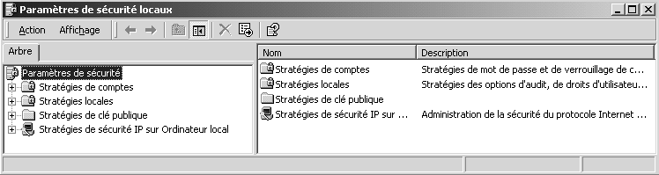
Ces stratégies locales sont disponibles sur
- Windows 7 et Windows -XP 2000 ,
(qu'il soit membre d'un domaine ou non)
- Serveur 2008R2-2003 (s'il n'est pas contrôleur de domaine).
Lorsque l'on est dans un domaine, ces stratégies locales peuvent être écrasées par des stratégies de plus haut niveau.

Stratégies de Groupe GPO (cf microsoft GPO dans AD):
Lorsque un ordinateur appartient à un domaine, on peut alors utiliser les stratégies de groupes dites GPO. On étudiera ces GPO ultérieurement, mais il faut savoir que l'on peut poser des stratégies de groupes à différents niveaux, donc les paramètres locaux sont modifiés dans cet ordre

Stratégies Locales - GPO de Domaine – GPO d’Unité Organisationelle.

Configurer des stratégies localement :
Il ne faut pas confondre "configurer des stratégies localement", qui suppose que l'action soit faite localement sur chaque machine, avec la notion de "paramètres de stratégie locale".

En effet on l'a vu, Les paramètres de stratégie locale sont configurables en partie localement depuis la console mmc "Stratégie de sécurité locale" mais aussi dans une stratégie de groupe GPO, définie au niveau du domaine ou d'une UO… dans ce cas ces paramètres se superposent voire écrasent les valeurs définies via la console de stratégie se sécurité locale…
Les paramètres communs aux Stratégie de sécurité locale et aux Stratégie de groupe GPO sont donc les suivants:
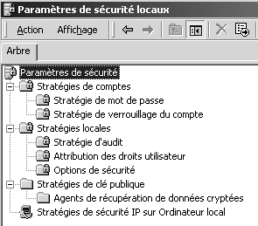
Stratégies de compte
(~gestion utilisateur)
- Stratégies locales
(~qui peut ouvrir session locale)
- Stratégies de clé publique
(agent de récupération)
- Stratégies IPSEC
(cryptage IP)
Dans l'arborescence, on visualise à droite les différentes composantes…
Interface Windows 2000
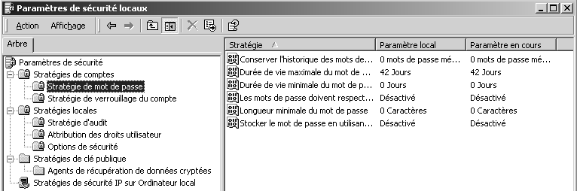
Interface Seven - Windows XP (une seule colonne)
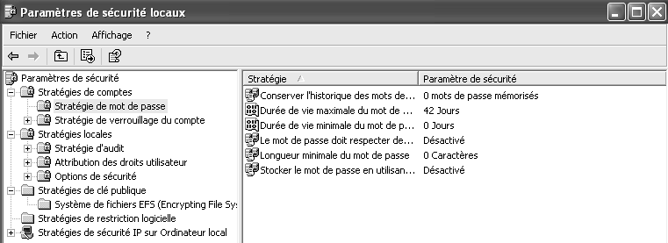
Le pictogramme peut changer…
Par exemple, dans Stratégies de compte/ Stratégies de verrouillage du compte
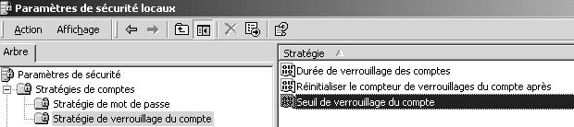
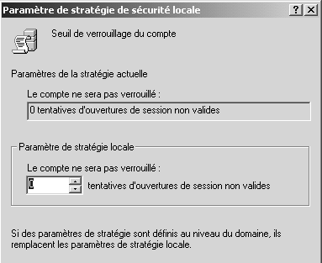

Sur lequel un double-clic amène

Contenu des Paramètres locaux de sécurité :
Stratégies de comptes
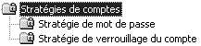
Stratégies de mot de passe
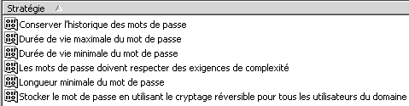
Stratégies de verrouillage du compte
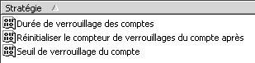

N.B : concernant la gestion des mots de passe, si un domaine existe, alors il serait bon de gérer ces stratégies essentiellement au niveau du Domaine, et jamais à un niveau inférieur, sous peine d’avoir des incohérences et des problèmes d’accès !

Stratégies locales
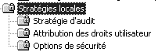
Stratégie d’audit
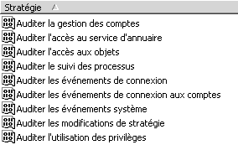
Attribution des droits utilisateurs
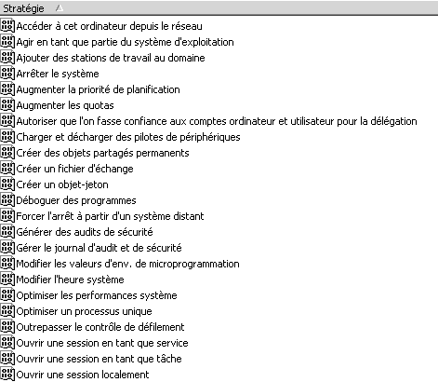
Options de sécurité
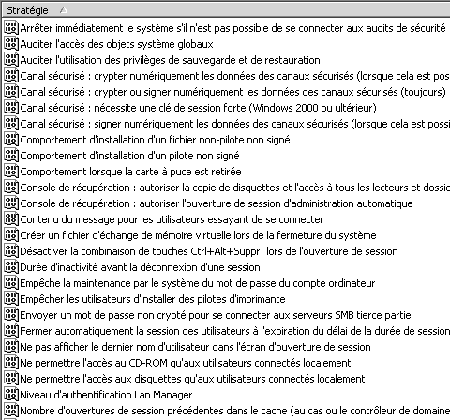
Stratégies de clé publique
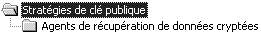
Stratégies de sécurité IP
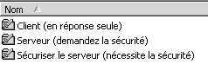
Stratégies de restriction logicielle ( uniquement sous Seven XP)

N.B : il faut bien évidemment faire attention à ce que toutes les stratégies ne sont pas disponibles à l’identiques sur toutes les machines, en fonctions des systèmes Seven, Xp et des services packs installés, voir des modules complémentaires spécifiques, les stratégies peuvent varier, parfois considérablement.

Imprimer lister les stratégies :
Il est possible lorsque l’on se trouve sur une entrée précise de la stratégie, de demander via le bouton droit de la souris
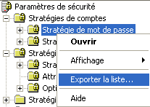
Exporter la liste…

Un fois le fichier texte crée, on peut l’imprimer…
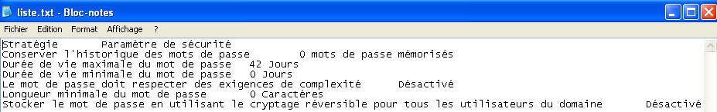
Ou le travailler (fichier texte délimité par des tabulations)
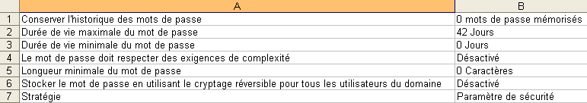

Stratégies locales Multiples
SEVEN

Stratégies locales multiples dites MLGPO
Depuis Xp, il ne pouvait y avoir qu'une seule stratégie locale, contenant un lot de commandes, valable pour :
    - tous les utilisateurs….
On pouvait manipuler cela depuis l'interface du panneau de configuration, stratégies de sécurité locales…
On pouvait augmenter la quantité les réglages par la commande gpedit.msc… valable globalement pour :
    - l'ordinateur, et/ ou
    - tous les utilisateurs.

Depuis Seven il est possible maintenant de définir des stratégies multiples locales MLGPO Multiples Local Group Policies Objects dont la portée peut être plus fine…
    - l'ordinateur, et/ ou (idem stratégie locale)
    - tous les utilisateurs. (idem stratégie locale)
    - Tous les administrateurs (locaux)
    - Touts les non-administrateurs (locaux)
    - Un utilisateur local du poste

Définir une MLGPO
On construit une nouvelle mmc, avec l'Editeur d’objets de stratégie de groupe
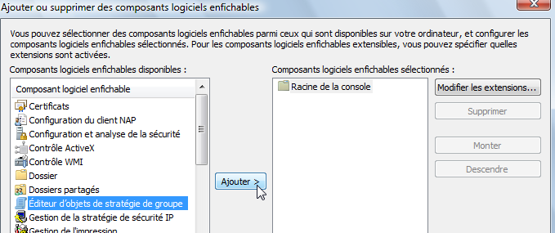
Lorsque on ajoute, On ne demande surtout pas Terminer(*), mais Parcourir
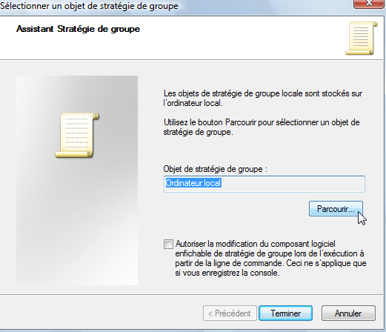
Et on choisit l'onglet Utilisateur
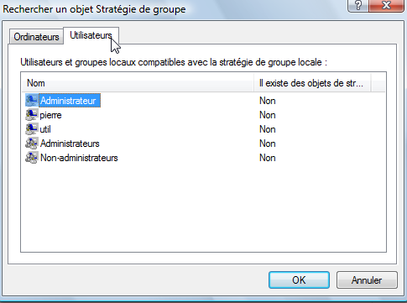
On retrouve ici les choix annoncés
    - l'ordinateur, -il aurait fallut faire terminer (*)
    - tous les utilisateurs. - il aurait fallut faire terminer(*)
    - Tous les administrateurs (locaux)
    - Touts les non-administrateurs (locaux)
    - Un utilisateur local du poste
N.B: si on veut des stratégies locales multiples, il faut donc refaire autant de fois que nécessaire la manip Ajouter / Editeur de stratégies de Groupes en précisant à chaque fois la portée de cette stratégie locale…
*: Si on fait terminer, on obtient la même console que celle des stratégies locales ... ce n'était pas la peine de faire ce détour...
On obtient
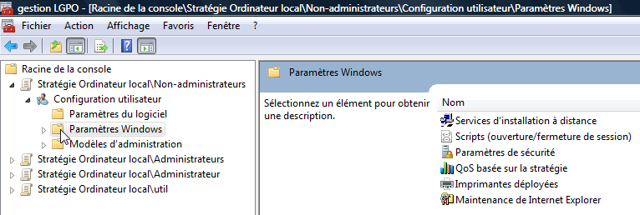

Pour chaque Stratégie locale, on effectue les réglages…

N.B: Attention, à ne pas cumuler plusieurs stratégies locales pour un même utilisateur, autrement dit si on utilise une LGPO de groupe, ne pas utiliser une LGPO pour un utilisateur particulier de ce groupe! L'ordre théorique d'application est le suivant :
    - MLGPO d'ordinateur
    - MLGPO groupe Administrateurs
    - MLGPO groupe NON Administrateur
    - MLGPO utilisateur
- N.B: le conseil c'est de ne pas utiliser ces MLGPO dans un domaine:

Enregistrer la MMC editeur de strategie MLGPO
Si on veut enregistrer une mmc editeur MLGPO pour la retrouver on peut...
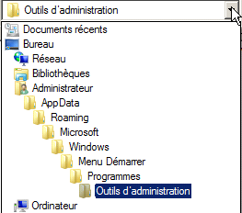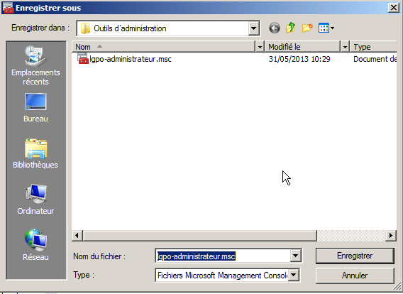

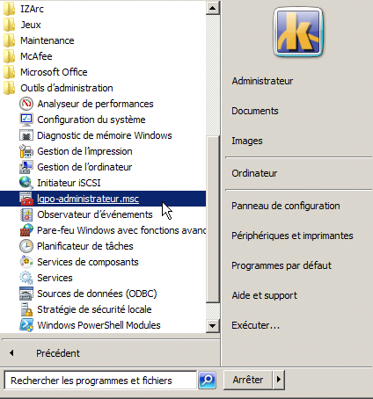Ce qui permettrais ensuite de la retrouver via

Supprimer les MLGPO
Les MLGPO sont stockées dans System32\GroupPolicy et \GroupPolicyUsers
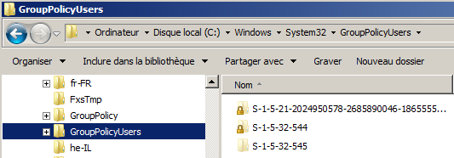
on peut plus facilement dans la mmc editeur de strategies vérifier
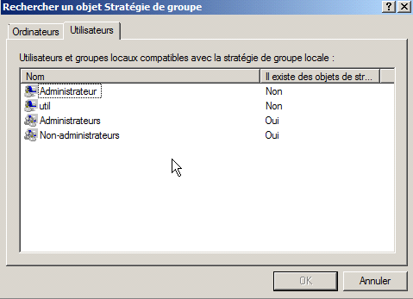
le clic droit souris permet de les Supprimer
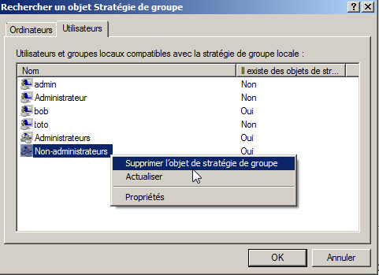

Désactivation des MLGPO
Dans le cas d’un domaine, on peut désactiver les stratégies locales… qu'elles soient locales simples ou LGPO…

Dans Ordinateur \ modèles d’administration \ système \stratégies de groupe\
Desactiver le traitement des objets de stratégie de groupe locaux
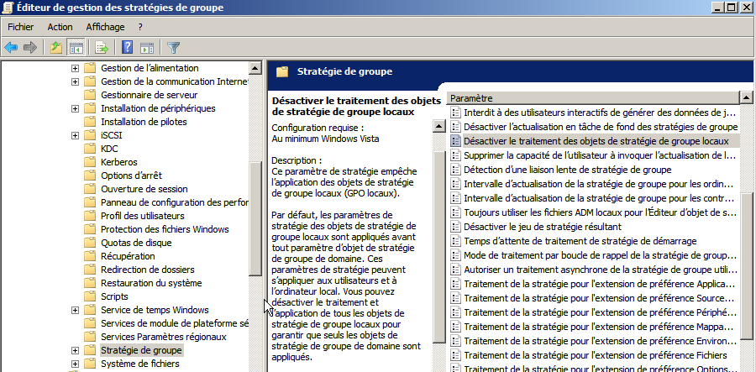

NB: évidemment cela n'a de sens que pour les machines en Domaine…

Stratégies Locales - Audit

Audit évènement – audit Ressource:
Il est possible par un audit de suivre les évènements qui surviennent de la part d'un utilisateur, ou du système d'exploitation, sur une machine donnée. Chaque événement est consigné dans un des journaux, appelé journal de sécurité, qui ne contient pas uniquement les évènements d’AUDIT… Une stratégie d'audit, peut définir soit
- les types d'événement à surveiller
- soit les types de ressources

Stratégie d'audit, et types d'événement à surveiller.
Dans la liste suivante les moins importants sont entre parenthèses ():
- Gestion des comptes : un compte est crée, modifié (mot de passe…)
- (Suivi des processus) : uniquement pour les développeurs…
- (Connexion) : enregistre les sessions sur le poste, que celle-ci soient locales ou via le réseau, qu'elles utilisent un compte local ou de domaine, (l'audit est posé sur la station )
- Connexion compte : enregistre les demandes d'identification. Si la demande d'ouverture de session se fait sur le domaine, elle est reçue par un contrôleur de domaine, et l'audit doit être posé sur le contrôleur. Si elle est locale, l'audit doit être posé localement
- (Evènements système) : démarrage ou arrêt du poste…
- (Modification de stratégie) : modification aux options de sécurité ou aux stratégies …. D'audit
- Utilisation de privilèges : comme la possibilité de modifier l'heure système, ou lorsque un administrateur s'approprie un fichier

Stratégie d'audit, et types de ressources à surveiller
- Accès à AD : un utilisateur accède à AD, l'audit doit être posé sur l’objets AD
- Accès aux objets : un utilisateur accède à une ressource fichier, dossier, imprimante. (N.B: ensuite l'audit doit être posé sur chaque objet à auditer via les permissions NTFS…)

De manière générale donc, pour installer un audit, il va falloir :
  - Choisir les postes où installer l'audit
  - Déterminer les évènements à auditer
  - Indiquer si on veut auditer les succès ou les échec

Installer un Audit sur évènement - Seven XP
Lorsque l’on veut auditer un évènement, on peut en général auditer aussi bien les accès réussit, que les accès en échec, les deux n’ont pas la même finalité, et on effectuera toujours un audit minimal afin de faciliter ensuite la lecture du journal d’évènement…

Il faut passer par les Stratégies de sécurités locales,
sous Seven Stratégies locales / Stratégies d'audit
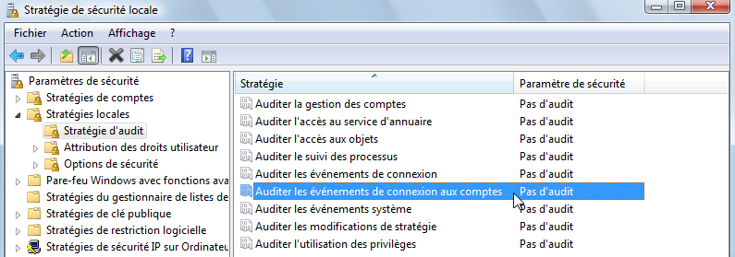
par exemple sur évènements de connexion aux comptes
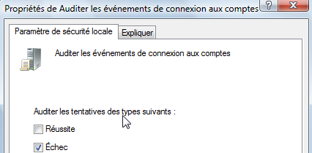

et en demandant d'auditer les Réussites et/ou les Echec…

par exemple on souhaite ici pister les tentatives d’accès avec un mot de passe erroné… pour obtenir donc après une tentative d’ouverture erronée
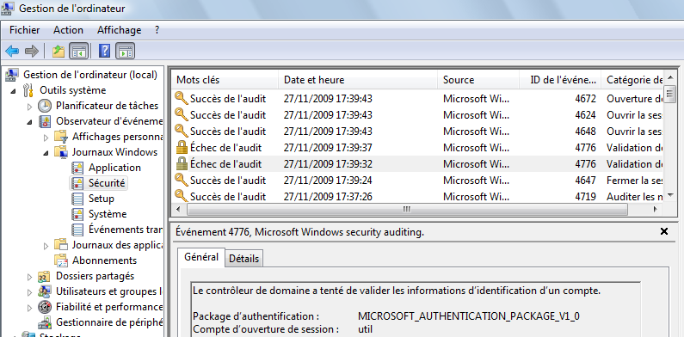

Configuration avancée de stratégies d'audit
Face à la verbosité des évènements de base, sur SEVEN et Serveur 2008 on a rajouté des options complémentaires augmentant selon Microsoft la granularité de l’Audit. Permettant de ne pas activer simplement les 9 niveaux ou catégories d’audit de base, mais on détaille désormais plus de 52 réglages…

Le problème c’est que ces deux options
- Stratégies d’audit : sour XP 2000 et 2003
- Configuration avancée de stratégies d’audit : sous SEVEN et 2008R2
sont déclarées incompatibles, et que il faut choisir son camp…
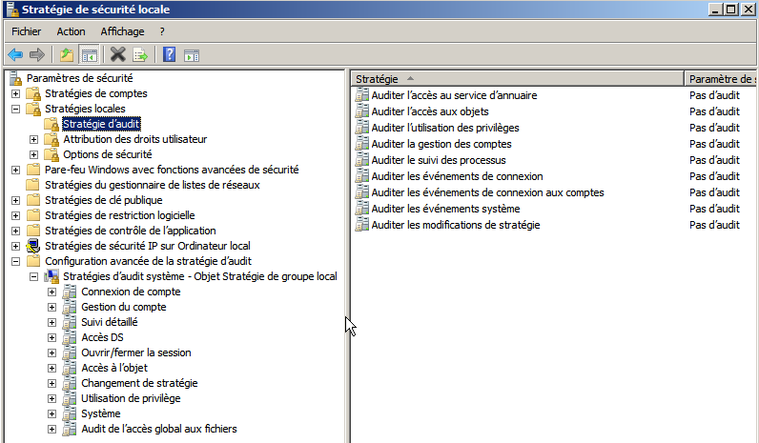
Audit 2003 XP et
2000
Audit a partir e 2008 SRV et
SEVEN

N.B : On doit indiquer via une stratégie Options de Sécurité si on veut que les nouvelles stratégies prennent le pas sur les anciennes
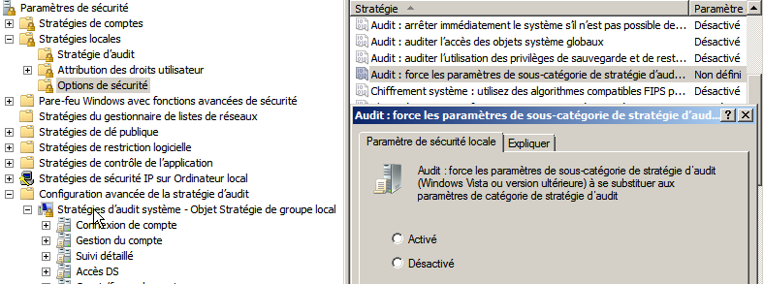

AuditPol - limites de l'interface graphique
il existe des audits par défaut non visibles dans l'interface graphique...
effaçons le journal
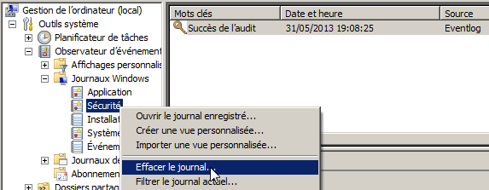
Vérifions qu'aucun audit n' est a priori armé en interface graphique..
ni standard
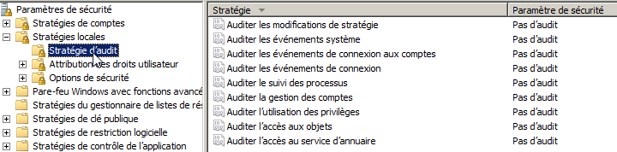
ni avancé
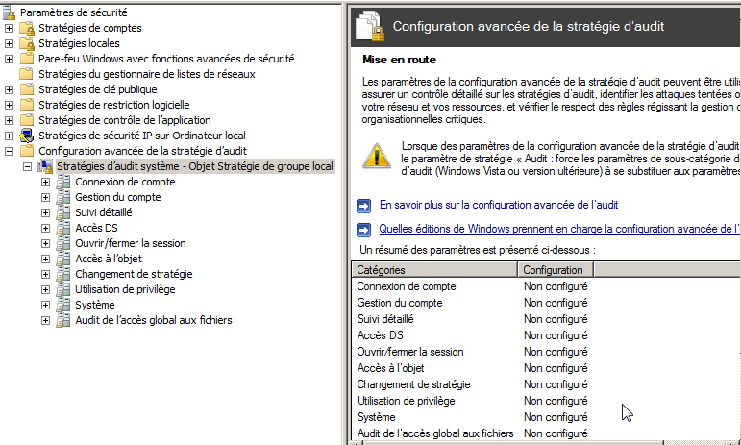
et bien c'est faux !
redémarez le poste, et vérifier le journal d'évènements...
N.B vous ne pouvez pas gérer la stratégie d’audit au niveau sous-catégorie en utilisant les stratégies de groupe.. il faut faire cela avec l’outils en invite de commande auditpol
Par exemple pour lister les audits auditpol/get /category:*
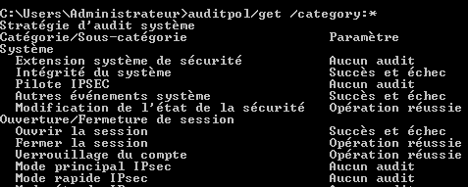
Pour changer l’audit d’une sous-catégorie, il faut exécuter Auditpol avec la commande /set , spécifier la sous-catégorie, et préciser s’il faut activer les événements de réussite et/ou d’échec.
auditpol/set /subcategory:"System Integrity" /failure:enable /success:enable
active la sous-catégorie System Integrity pour les 2 événements réussite / échec. son déploiement sur un domaine ne peut se faire que par script…
http://support.microsoft.com/kb/921469/

Lire le journal de sécurité:
les évènements de sécurité sont consignés dans le journal d'événement Journaux Windows / Sécurité. pour s’aider on peut le filtrer…
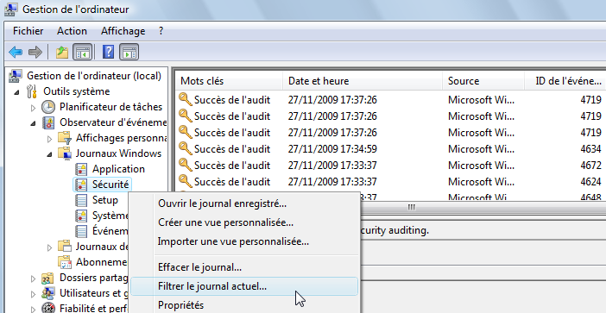
Dans lequel on peut indiquer par exemple dans notre cas
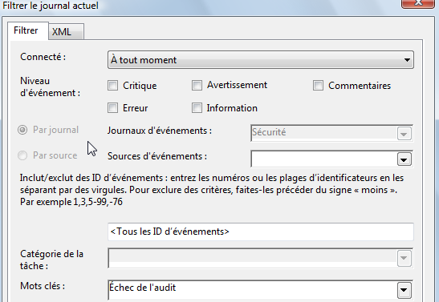

Installer un Audit sur des ressources:
Lorsque l'on souhaite installer un Audit sur des ressources, l'opération se fait en deux temps. En effet il ne suffit pas de demander d'activer l'audit sur telle ou telle type d'événement (comme cela était le cas pour les session, ou les identification du chapitre précédant), mais il va falloir aussi activer l'audit sur les ressources que l'on veut observer…Il faut donc :
- activer le type d'audit souhaité, c'est à dire Audit "Accès aux objets"dans les stratégies locales de l'ordinateur
- activer ensuite "pour chaque ressource" l'audit particulier (en plus de la sécurité d’accès éventuellement posée

Audit ressource sur un dossier
Il faut
- activer l' Audit "Accès aux objets" dans les stratégies locales de l'ordinateur sur lequel le dossier est stocké
- sur ce dossier ensuite, il faut demander les propriétés, onglet sécurité, via les Paramètres avancées NTFS et demander Audit …

Exemple :
On veut un audit sur les accès en échec pour le dossier de pierre (on cherche à savoir qui essaye d’effacer le dossier de pierre…)
- Il faut armer les audits en Echec sur le poste
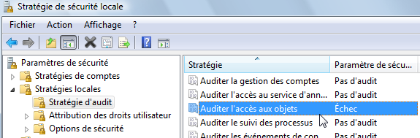
- Il faut que le dossier de pierre soit protégé en NTFS, bien sûr…
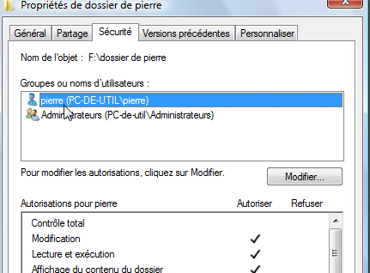
- puis que l’on pose un audit dessus
via l’onglet sécurité / avancé des propriétés ce dossier de pierre…
on accès à la boite de dialogue Paramètre de sécurité avancé pour...
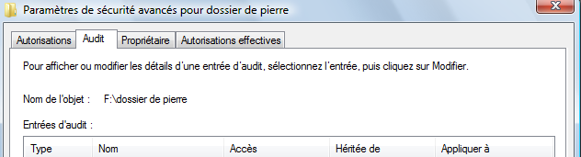
Il faut ensuite ajouter pour qui et quel type d’Audit l’on veut correspondant à
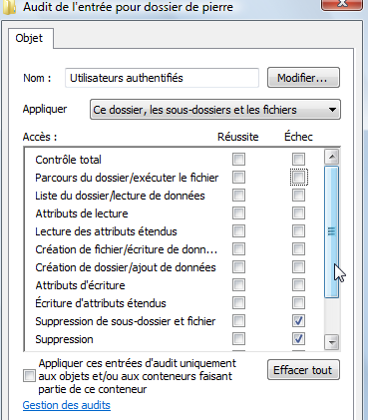
Les types d’audit en tentative de suppression peuvent être obtenu par Suppression

N.B : Ne pas cocher tous les accès car cela génère autant d’évènements de plus !!!
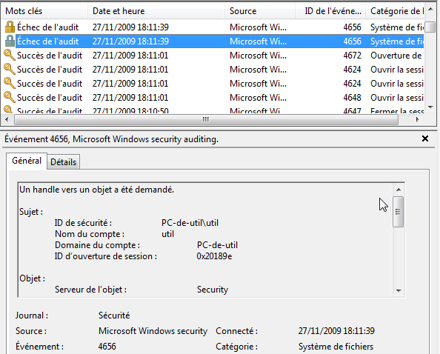
Lorsqu’ ensuite un utilisateur tiers essaye d’effacer le dossier, cela sera tracé…

Audit ressource sur une imprimante
On veut savoir qui utilise l’ imprimante réellement :
Il faut
- activer l' Audit "Accès aux objets" en succès dans les stratégies locales de l'ordinateur sur lequel l'imprimante est connectée…
- sur cette imprimante demander par les Propriétés avancées NTFS onglet Sécurité, puis bouton Avancé
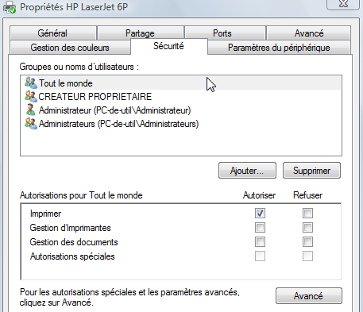
- on accès à la boite de dialogue Paramètre de sécurité avancé pour...
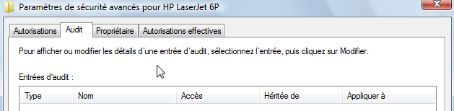
Et il faut indiquer ce que l’on veut auditer
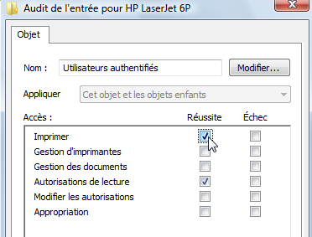
Les types d’audit en tentative ‘impression » peuvent être obtenu par Imprimer

N.B : Ne pas cocher tous les accès car cela génère autant d’évènements de plus !!!

Ensuite il faut après une impression voir le journal d’évènements…
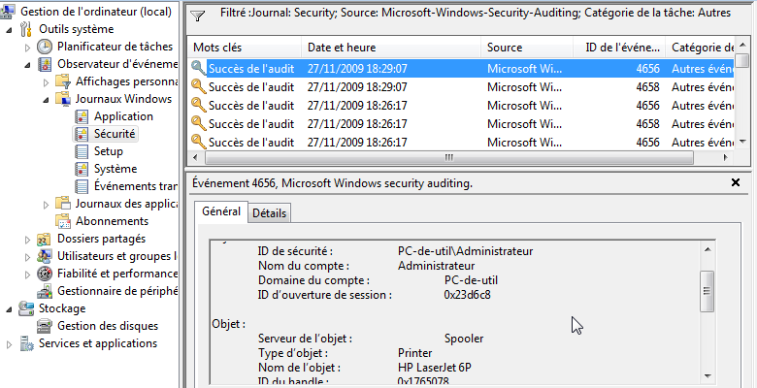

GPO - modèles d'administration

Les Modèles présents
Maintenant que l'on a compris comment donner et faire appliquer des GPO sur des UO ou dans un domaine, on peut regarder de plus près ce qui leur est spécifique, par rapports aux sécurités locales.
Les fichiers des modèles d’administration classiques sous 2003 (également appelés fichiers ADM) n'étaient du format XML
La version actuelle des fichiers des modèles d’administration 2008 ou Seven (appelés fichiers ADMX) est créée à l’aide du format XML.
L’Éditeur d’objets de stratégie de groupe affiche ces paramètres sous le nœud Modèles d'administration

On a regroupé dans les modèles d'administration, toute une série de paramètres, disponibles tantôt uniquement pour la partie ordinateur, pour la partie utilisateur, ou parfois les deux...
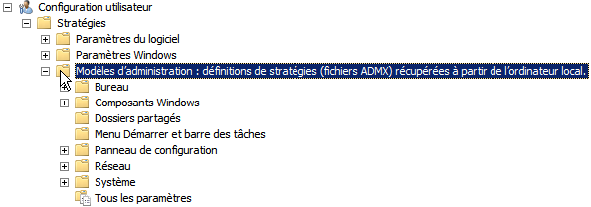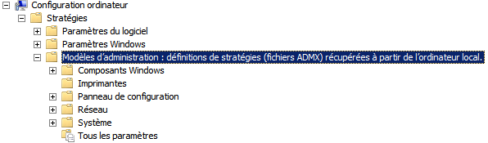

allez regarder un peu l'éventail des possibilités…

Le choix est énorme, on peut filtrer les modèles d'administration avec Options des filtres…
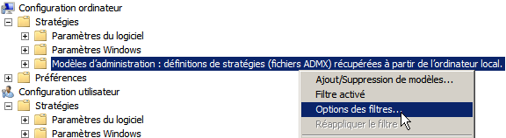
Notamment pour cibler un système, et garder que les valeurs Configurées
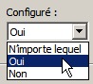
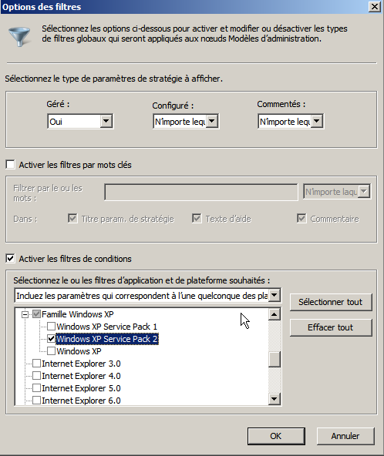

Rappels Méthodologie de mise en œuvre
Il est toujours conseillé de
  - Ne jamais modifier las stratégies pré-définies de domaine et de contrôleurs de domaine
  - Rarement définir des stratégies globales au domaine, mais toujours sur des UO précises
  - donner des noms aux stratégies par rapport a leur action, et non pas par rapport aux objets sur lesquelles elles s’appliquent
  - d’avoir une UO de test, dans laquelle on va faire glisser un compte ordinateur et ou un compte utilisateur, ce qui limite les risques à ce seul poste, ce seul utilisateur
  - Le compte administrateur (ou son double) doit être stocké dans une UO séparée, avec un héritage bloqué permettant de le protéger…

GPEDIT.MSC

Stratégie locale / réseau:
Les stratégies locales se lancent depuis les outils d'administration, à travers stratégie de sécurité locale

ce qui donne ensuite accès aux paramètres suivants :
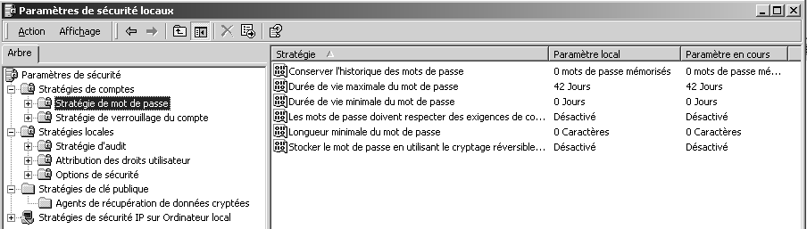
Les stratégies réseaux elles sont en général utilisée à travers le réseau (pour tout le domaine ou une partie à travers des stratégies de GPO...

Editeur de stratégie de domaine "locale" :
Il est cependant possible de modifier les stratégies d'une machine 2000-xp ou Seven Vista avec les options normalement réservées aux stratégies de réseau, et ce localement…
Il faut passer par une console personnalisée gpedit.msc que l'on lance depuis démarrer / executer…
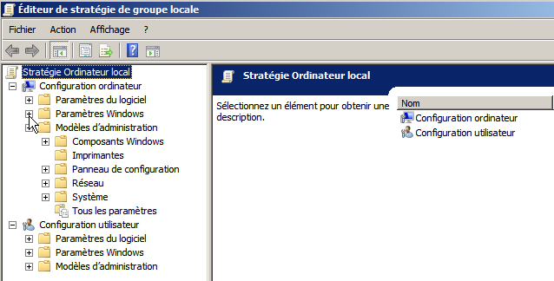
N.B: Evidemment on ne choisit pas sur qui cela s'applique…!

Local Policy Tool

Récupérer SCM Security Compliance Manager:
Il faut télécharger les LPT au sein d’un package technet plus complet nommé Security_Compliance_Manager_Setup
Pour installer ce package, Microsoft .net framewort 3.5 est requis

N.B : le .NET Framework 3.5 n'est pas automatiquement installé avec Windows 8 ou Windows 8.1. Vous pouvez procéder de plusieurs façons mais toutes requièrent une connexion Internet et désactivation pare-feu
- Installer.NET Framework 3.5 en stand alone
- Installer - exécuter une application qui requiert le .NET Framework 3.5 (c'est-à-dire, en installant le .NET Framework 3.5 à la demande)
- Activer le .NET Framework 3.5 dans le Panneau de configuration.

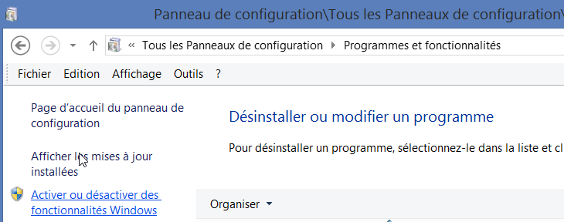
puis
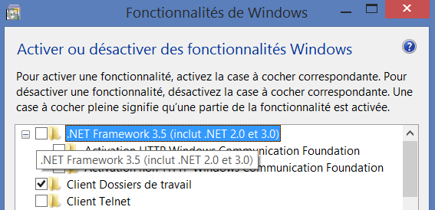

Extraire Local Policy Tool:
Après avoir installer SCM Security_Compliance_Manager_Setup
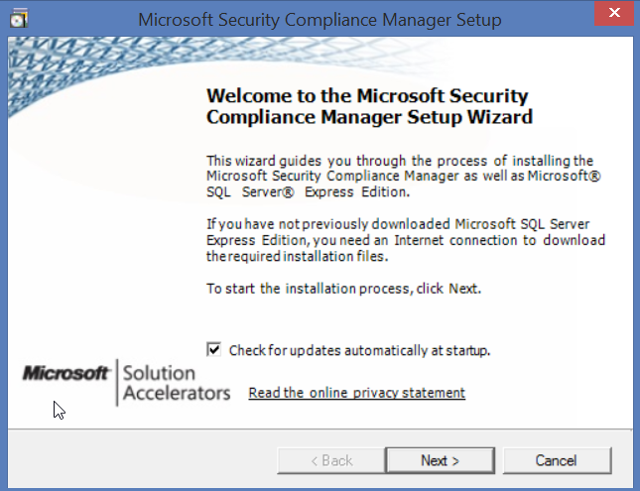
Qui se stockeront dans
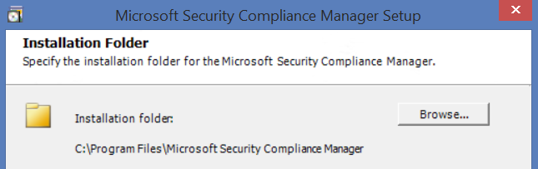

Les fichiers nécessaires à LGPO sont stockés dans C:\Program Files (x86)\Microsoft Security Compliance Manager\LGPO.
Pour installer l’outil LGPO il suffit d’installer le fichier LocalGPO.msi
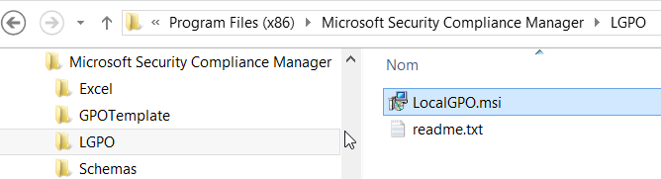
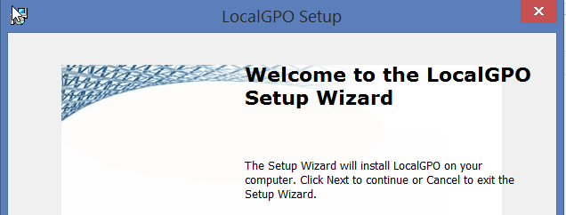
Onchoisit un dossier d’installation
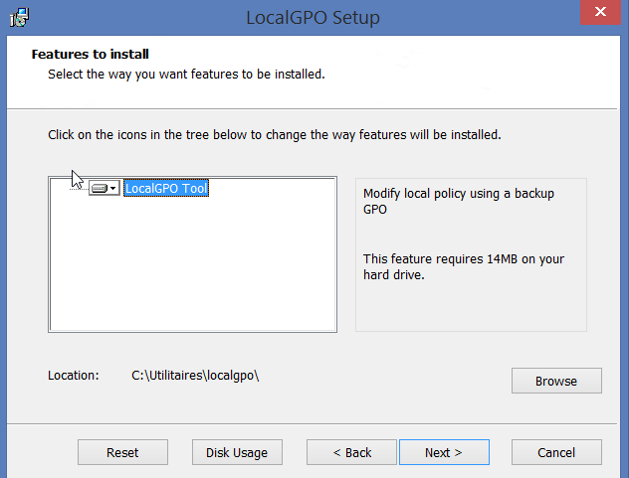

Lancer l’outil en ligne de commande Local Policy Tool:
Pour executer l’outil il faut lancer une invite de commande en Administrateur depuis le dossier ou l’outils est installer

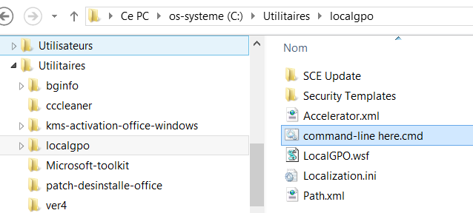
Ce qui donnerait
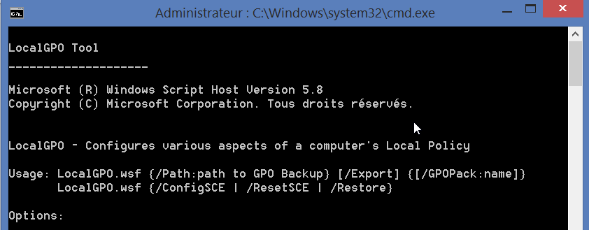
N.B: pour lancer cet outils sur des machines Windows 8 il fait modifier dans le fichier LocalGPO.wsf la detection d'OS, et ajouter (ou remplacer) la version 6.1 par respectivement 6.2 (windows 8) et 6.3 (windows 8.1)

Exporter une LGPO avec LPT:
La syntaxe pourrait être
cscript LocalGPO.wsf /path:c:\gpbackups /export
avec
- /path l’option pour indiquer un chemin
- c:\gpbackups un chemin d’accès au dossier de stockage des GPO
- /export l’option disant que l’on veut effectuer une sauvegarde
Par exemple
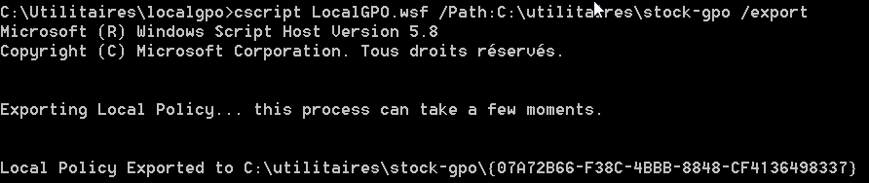

Importer une LGPO avec LPT:
La syntaxe pourrait être
cscript LocalGPO.wsf /path:C:\gpbackups\{42ADD8FE-EDF6-479B-92C6-557343D8D091}
avec
- /path l’option pour indiquer un chemin
- c:\gpbackups un chemin d’accès au dossier de stockage des GPO
- \{ GUUID } le gguid de la GPO que l’on veut récupérer
Par exemple
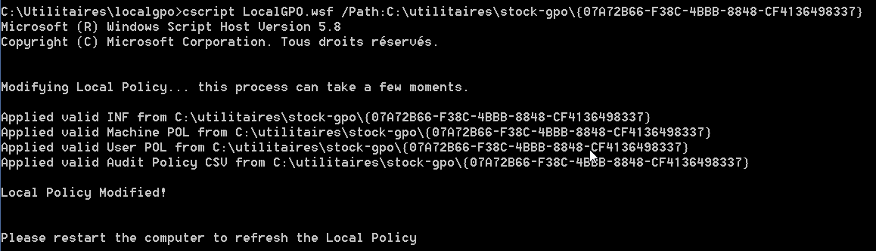

Restaurer une LGPO par défaut avec LPT:
La syntaxe pourrait être
cscript LocalGPO.wsf /restore
